**Логопедическое развлечение «Тараторкины посиделки»**

**в старшей группе комбинированного вида.**

**Тема:** Сценарий логопедического развлечения «Тараторкины посиделки» для детей старшей группы комбинированного вида.

**Автор:** Красникова Аниса Ивановна, учитель-логопед, МБДОУ «Детский сад общеразвивающего вида №10 «Сказка», г.о.Луховицы, Московская область.

Фёдорова Анна Александровна, учитель-логопед, МБДОУ «Детский сад общеразвивающего вида №10 «Сказка», г.о.Луховицы, Московская область.

**Цель**: подчеркнуть значимость логопедических занятий для речевого и общего развития дошкольников.

**Коррекционно-образовательные**: совершенствование практических умений и навыков детей, обогащение лексического запаса; закрепление навыка правильного звукопроизношения.

**Коррекционно-развивающие**: развитие фонематических процессов, развитие артикуляционной и дыхательной мускулатуры; развитие внимания, мышления и памяти.

**Коррекционно - воспитательные**: воспитание у детей интереса к слову; совершенствовать навыки коммуникативного общения. Воспитывать доброжелательное отношение и веру в собственные силы.

**Оборудование:** музыка,костюм для Тараторки, атрибуты к истории «Жук и оса»; дидактическая игра «Разложи картинки»; две корзинки, подарки для детей (шоколадные медали»

*Зал оформлен шарами.*

**Ход развлечения:**

***Логопед***: Здравствуйте дорогие ребята и уважаемые гости! Я приветствую всех кто пришел к нам на праздник красивой речи «Тараторкины посиделки»! 14 ноября весь мир празднует Международный день логопеда – наш профессиональный праздник. Мы логопеды занимается с детьми и взрослыми у которых есть проблемы с речью.  Мы дарим людям уверенность в себе и радость свободного общения.

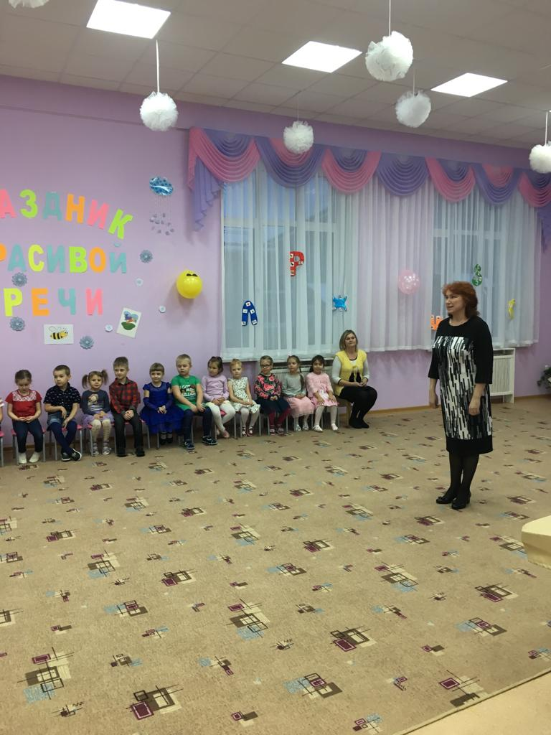Проговаривая точно  
Все слова и звуки,  
Поздравляем докторов  
Речевой науки.  
Тех, кто учит говорить  
Правильно и чисто,  
Поздравляю с праздником  
Наших логопедов!

***Логопед***: Как и положено, на празднике, мы с вами будем играть, петь, шутить, и при этом, конечно, красиво говорить.

Звучит музыка в зал вбегает сказочный персонаж **Тараторка**, напевает песенку

***Тараторка:*** Тары-бары, тары-бары, тары-бары, тара-ра- ра!

Тараторю - тараторю, прямо с самого утра.

Здравствуйте, ребятишки, девчонки, и мальчишки!

Надеюсь, я не опоздала?

***Логопед***: Здравствуй, Тараторка, мы рады видеть тебя на нашем празднике!

***Тараторка:*** Мне не до веселья. Я пришла к вам за советом, за помощью.

***Логопед***: Ну что ж, мы с ребятами будем рады тебе помочь.

***Тараторка***: Хорошо бы! Моя бабушка все время говорит, что я плохо разговариваю потому, что у меня во рту «каша», а у меня во рту никакой каши нет (открывает рот).

***Логопед***: Не расстраивайся, Тараторка, слушай и запоминай:

Не далеко и не близко,  
Не высоко и не низко,  
Жили-были звуки  
В одной логонауке.  
  
По утру они вставали,  
Гимнастику для языка дружно повторяли.  
Так весь день они трудились.  
Говорить они учились

**Учитель - логопед:** «Сейчас я буду читать стихи, а вы, ребята, должны правильно выполнить упражнения».

Раз – окошечко открыли.

Два – мы дудочку купили.

Три – в улыбке наши губки.

На четыре чистим зубки.

Пять – мы моем потолок.

Шесть – лошадка «скок да скок».

Семь – варенье очень любим.

Восемь – горку делать будем.

Девять – дружно мы болтаем.

Десять – ротик закрываем;

**Учитель – логопед**: «Тараторка, а что это за шум (шум ветра)! Кто это к нам летит?»

**Тараторка:** Это же Ветерок. Ребята, а вы хотите поиграть с ветерком? Я знаю веселую игру (дыхательные упражнения).

Вдох – с улыбкой день встречаем (вдох носом),  
Выдох – всё мы замечаем (выдох носом).  
Вдох – мы руки развели (вдох носом)  
И плывем как корабли (выдох носом).  
Вдох – спешим за облаками, (вдох ртом)  
Машем крыльями – руками (выдох ртом).,  
Успокоились немножко –   
Вдох – закончилась дорожка (вдох ртом),  
Выдох встанем у порожка (выдох ртом)  
И опять начнем играть,  
День с улыбкою встречать.

**Логопед:** Много звуков есть на свете:

Шелест листьев, плеск волны,

А бывают звуки**речи**

Мы их точно знать должны!

Ну-ка, звуки, встаньте в ряд

Начинается парад!

***Послушайте, какие звуки научились говорить наши ребята*** *(проговаривание чистоговорок с движениями):*

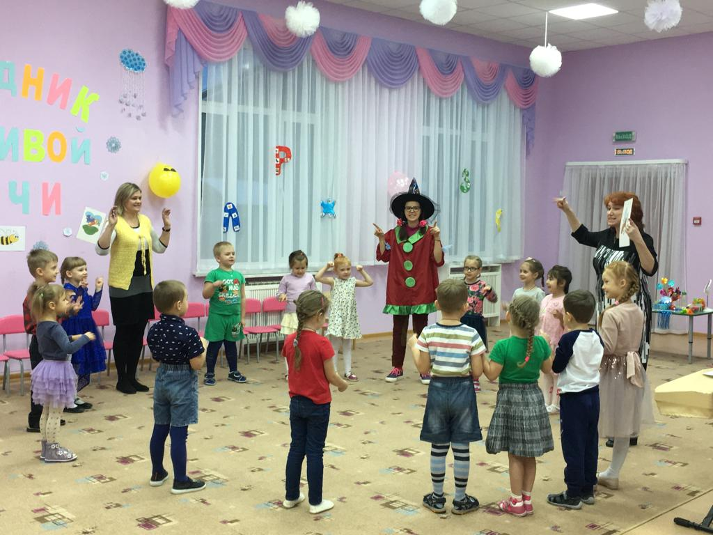***Звук С***Язык пошире распластай,  
Кончик к нижним зубкам придвигай.  
Посередине языка  
Струйку воздуха пускай.  
Улыбнись и посвисти,

Нам с «Насосом» помоги.  
**Сссс, ссс, ссс – произнеси!**

**Са-са-са – вот летит оса.**

**Со-со-со – у Сони колесо.**

***Звук З***Язычок широкий ниже,  
Кончик – к нижним зубкам ближе!  
И с «Комариком» вдвоём,  
Звонко Зззз …. Произнесем.  
**За-за-за - забрела в наш лес коза.  
Зу-зу-зу - волк увидел ту козу.  
Зы-зы-зы - испугался волк козы.**

***Звук Ц***– Тс – тс – тс – произнеси,  
Кратко, глухо просвисти.  
Звук, который получаем,  
Буквой Ц обозначаем.  
**Ца-ца-ца - весь день метет метелица.  
Цо-цо-цо - у Анюты есть кольцо.**

***Звук Ш***– Ш-ш-ш … Шипенье змеи,

Чтоб звук красивым вышел  
Шире язычок и выше!  
**Ша-ша-ша - у меня лапша.  
Шо-шо-шо - летом хорошо.**

**Ши-ши-ши - Миша с Машей малыши.**

***Звук Ж***Ж как Ш мы произносим,  
Только голос в гости просим.  
Звонко Ж в словах жужжит,  
Словно жук большой гудит.

**Жа-жа-жа – мы увидели ужа.  
Жу-жу-жу - на ежа гляжу.**

**Жи-жи-жи - тут живут ежи.**

***Звук Л***Узкий кончик языка вверх мы поднимаем  
В зубы упираем.  
По бокам от языка воздух пробирается.  
Хорошо у нас с тобой звук «Л» получается.  
**Ла-ла-ла - я домой ушла.**

**Ло-ло-ло - как на улице светло.**

**лу-лу-лу - скачет лошадь по селу.**

***Звук Р***– Ррр! – рычит сердито рысь.  
«Р» сказать и ты попробуй!  
– Ррр! – возьмемся за учебу!  
– Ррр! – язык широкий тянем– к небу!

**Ра-ра-ра - ровная гора.  
Ро-ро-ро - едем на метро.  
Ру-ру-ру - красим конуру.**

***Логопед***: Тараторка, ты вспомнила, как правильно произносить звуки. Но запомни еще:

Кто хочет разговаривать,  
Тот должен выговаривать.  
Все правильно и внятно,  
Чтоб было всем понятно.

Вот внимательно послушай и запомни одну историю:

***Сценка***

**Автор**: Встретил жук в одном лесу симпатичную осу…

**Жук**: Ах, какая модница! **Пожжжвольте пожжжнакомитться.**

**Оса**: **Увазззаемый прохозззый**! Ну, на сто ззз это **похоззе**! Вы не предсталяете, как вы **сепелявите!**

**Автор**: И красавица оса улетела в небеса.

**Жук: Штранная** гражданка, наверно, **иноштранка!**

**Автор**: Жук с досады кренделями

По поляне носится:

**Жук**: -Это ж надо было так

Опроштоволоситься!

Как бы вновь не окажаться

В положении таком?

Нужно шрочно жаниматься

Иноштранным яжыком!

***Логопед:***  Такая история и с вами происходила не раз. Но идёт время, мы усердно занимаемся и учимся чётко произносить звуки.

А сейчас я предлагаю поиграть в **игру «Потерянные звуки».** Тараторка спешила к нам на праздник и уронила корзинку с картинками. Картинки перепутались, помогите нам! Нужно разложить картинки на соответствующий звук, например тигр рычит – значит сюда нужно сложить картинки, которые начинаются на звук «р», змея шипит – картинки, начинающиеся на звук «ш», жук жжужит – картинки на звук «ж».

***Логопед:***  Ребята, каждый из вас берете по одной картинке, и кладет ее в соответствующую корзиночку.

***Тараторка:*** Спасибо, ребята, вы настоящие друзья! Я все поняла, и теперь буду стараться говорить не торопясь. А можно мне, ребята, остаться на вашем празднике? Может быть, я еще чему-нибудь у вас научусь.

***Дети***: Оставайся, Тараторка.

***Логопед***: Конечно, оставайся.

**Учитель – логопед**:Ребята, давайте покажем Тараторке какие у нас ловкие пальчики.

***Движение пальцев иллюстрирует стихотворные строки.***

Дружат в нашей группе  
Девочки и мальчики.  
(Пальцы ритмично соединяются в «Замок» и разъединяются).  
Мы с тобой подружим  
Маленькие пальчики.  
(Одновременно дотрагиваемся подушечками пальцев одной руки до пальцев другой руки).  
Раз, два, три, четыре, пять…  
(Поочередное соединяем одноименные пальцы: большой с большим и т.д.).  
Начинай считать опять.  
(Одновременное касание подушечками пальцев двух рук).  
Раз, два, три, четыре, пять,  
(Поочередное касание)  
Мы закончили считать.  
(Кисти рук опустить вниз, встряхнуть).

**Тараторка:** Ребята, вы наверно, устали выполнять сложные задания! Давайте повеселимся! Угадайте, что у меня лежит в кармане на звук «В»?

(предположения детей слов на звук «В»)

Сдаетесь? Да нет ничего! (выворачивает карман)

***Логопед***: Как ничего? Ты говорила на звук «В»?

***Тараторка:*** Воздух!

**Логопед**: Тараторка, любишь ли ты играть в слова?

***Тараторка:*** Люблю. Давайте поиграем в игру **«Доскажи словечко».**

1. Зимой в берлоге видит сон  
   Лохматый, косолапый…(слон)…медведь.
2. В теплой лужице своей  
   Громко квакал…(воробей)…нет, лягушонок.
3. С пальмы – вниз, на пальму снова  
   Ловко прыгает…(корова)…нет обезьяна!
4. К цветку приставишь ухо,  
   А в нем жужжит, поет  
   Старательная…(муха)…нет пчела  
   И собирает мед.

***Логопед***: А теперь музыкальная пауза частушки.

|  |  |
| --- | --- |
| Я решила в воскресенье, Все заданья повторить. Даже наша кошка Мурка,  Научилась говорить! | Логопед к нам приходила,  Говорить нас всех учила. Открывает, смотрит в рот –  Ничего не разберет. |
| Мы играем в пулемет, Мы рычим, как рация. Не ругайте нас, идет Автоматизация! | Вот закончилися муки, Мне поставили все звуки. На больничном побывал –  Половину растерял. |
| А вчера я объясняла  Маме с папой гласные. Этих взрослых обучать - Затея напрасная! | На уроки к логопеду Аж вприпрыжку я бегу. Ведь учительнице строгой Показать язык смогу! |
| Мы расселись по порядку, Дружно делаем зарядку. Не ногами, не руками, А своими языками! | Не понять нам нашу Дашу: Ведь во рту у Даши каша. Но не гречка, и не плов – Эта каша-то из слов! |

**Логопед:** Руку другу тянет друг, выходи в широкий круг, а теперь мы поиграем, слова наоборот называем. Игра «Скажи наоборот»

Я скажу вам: далеко; а вы скажите *близко.*

Я скажу вам: высоко; а вы скажите *низко*.

Я скажу вам хорошо; вы скажите *плохо*.

Я скажу вам широко; а в ответ вы *узко*.

Я скажу вам грустно; а вы?…*весело*, в ответ.

***Тараторка:*** Весело тут у вас. Я рада была познакомиться с такими умными, сообразительными ребятами, которые знают звуки, вопросы разные задают, а как правильно и красиво говорят! Но мне пора в свою сказку. До свидания!

*Тараторка уходит*

**Логопед**: Вот и подошел к концу наш праздник. Я убеждена в том, что занимаясь на логопедических занятиях в удивительном мире слов, у детей развивается любознательность, любовь и интерес к русскому языку.

Чтоб хорошо учиться,  
Нельзя нам тут лениться.

**Литература:**

1. Карельская Е. Г. «Логопедическая азбука для говорунов и грамотеев» – М.: Дрофа, 2007.
2. Крупенчук О. И. «Игры со звуками и буквами для дошкольников» – С-П: Литера, 2009.
3. Лапковская В.П., Володькова Н.П. «Речевые развлечения в детском саду» – М.: Мозаика-синтез, 2008.
4. Сушкова В. Н. «Веселая азбука» – В, 2007.
5. Цуканова С.П., Бетц Л.П. «Речевые праздники и развлечения в детском саду» – М.: Гном и Д, 2009.
6. Сухин И. Г. «Веселые загадки, умные кроссворды» – Яр.: Академия развития, 2007.